七、分數平時練習（配合課本90頁） 月 日 姓名：

- 條和「六分之幾」條一樣長？
＝
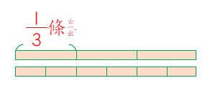
- 條和「十二分之幾」條一樣長？
＝
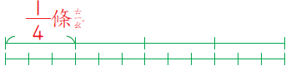
- 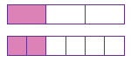
＝
- 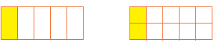
＝
- 
＝
- 請圖上顏色：↓
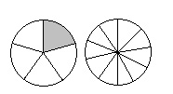
＝
- 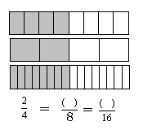
- 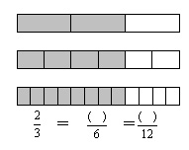
- 條緞帶和條緞帶一樣長？
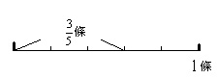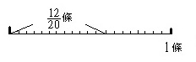
- 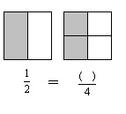
- 一盒蘋果有9顆， 盒有(ˉˉ)顆，盒蘋果和1盒蘋果一樣多。

